**Creación del repositorio en Git**

Una vez tengamos nuestra cuenta creada no dirigimos al apartado “Repositorios” y clicamos en “Nuevo”

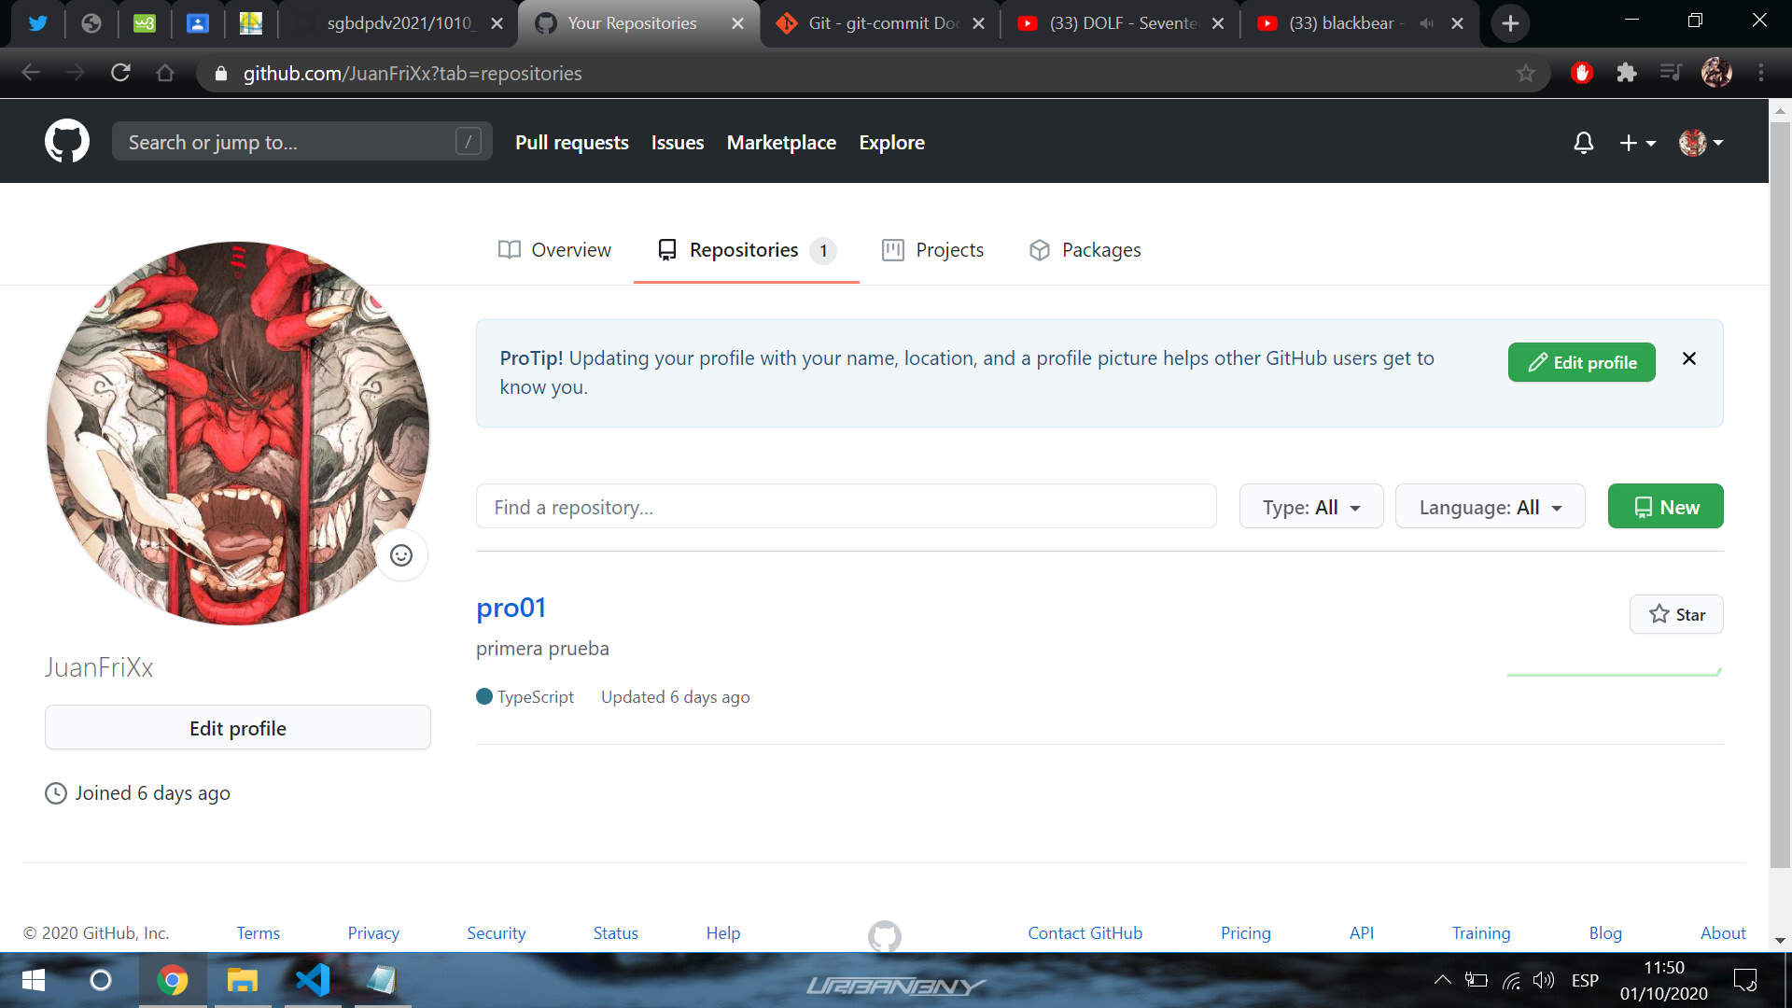

Como vamos a subir nuestro repositorio tiene que tener el mismo nombre.

También tenemos que marcar las casillas de “README”, para tener el archivo donde explicar nuestro proyecto y la casilla “.gitignore”, que nos servirá para ignorar archivos concretos o carpetas enteras.

